**EXCEL Hold Winter**

**Completo Moltiplicativo**

per prima cosa devi creare questo, fallo in **C40**

Il compito inizia così

Adesso lascia i primi 3 righi vuoti (**LIVELLO**) e la media alla casella **F6**

Formula : **=MEDIA(E3:E6)**

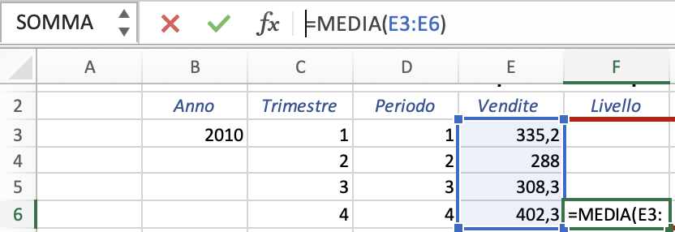

Poi fai la (**TENDENZA**) in **G6** formula: **=(E7-E3)/4**

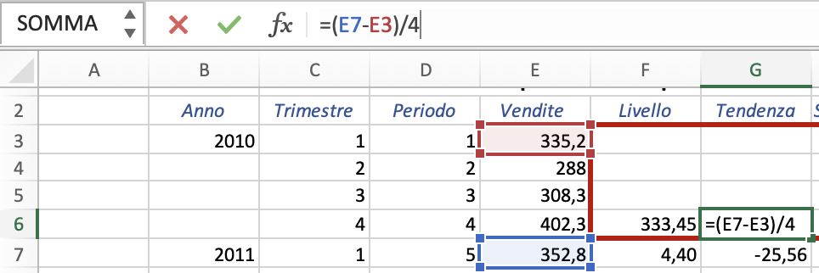

Poi fai la (**STAGIONALITA’**) in **H3** formula: **=(E3-$F$6)** e tira giù fino a H6

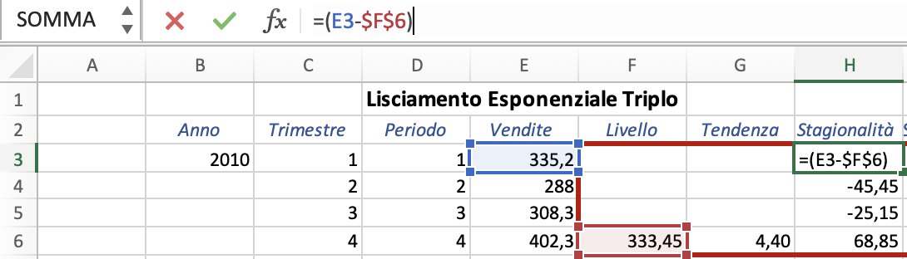

Poi fai la (**STAGIONALITA’*)** in **I3** fino ad I6 mettendo I VALORI da H3 ad H6

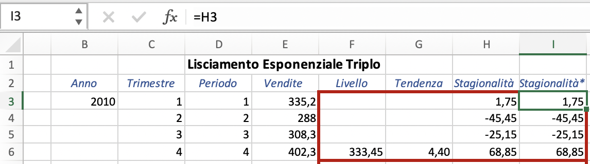

Adesso ritorniamo nuovamente ai (**LIVELLI**) **F7** e facciamo la formula: **=$D$40*(E7/H3)+(1-$D$40)*(F6+G6)**

E tira fino a giù

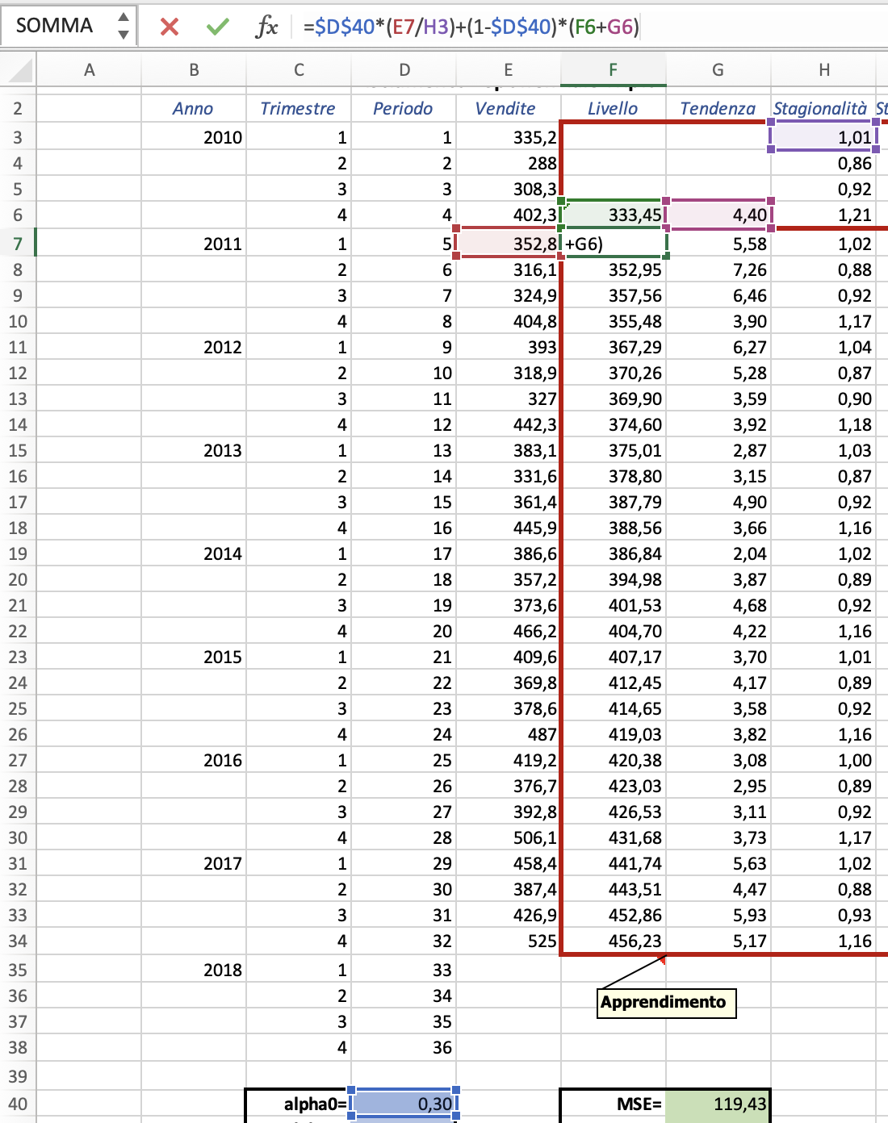

Adesso ritorniamo nella **(TENDENZA)** in **G7** e facciamo la formula: **=$D$41*(F7-F6)+(1-$D$41)*G6**

E tiriamo giù per tutto

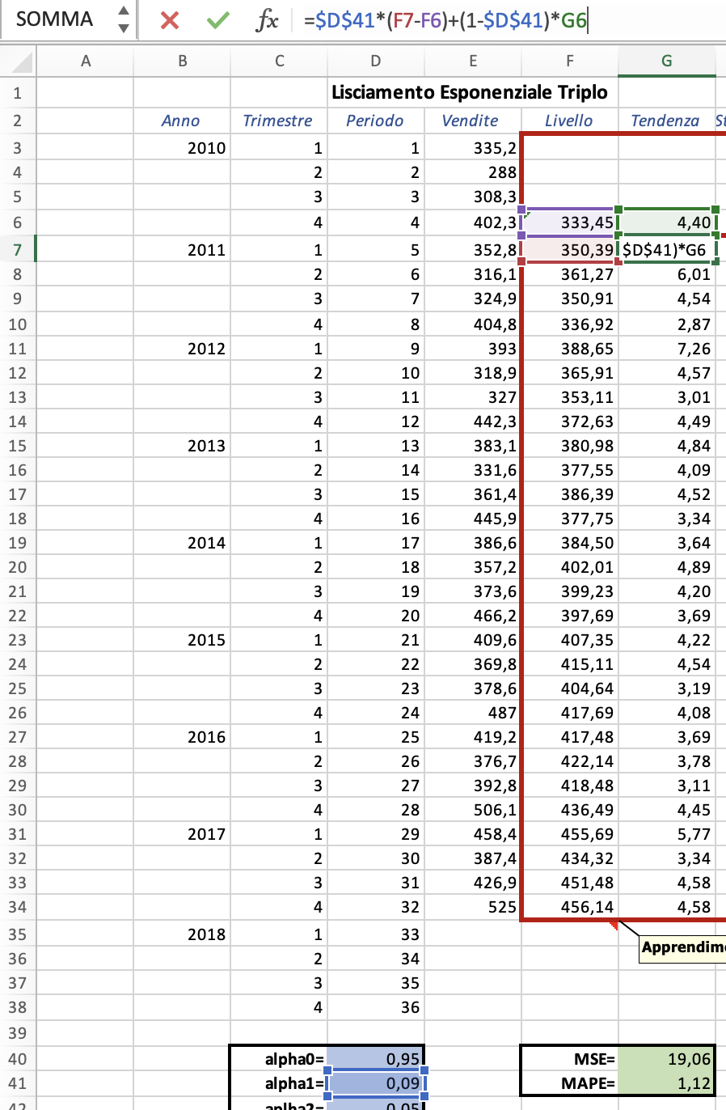

Adesso ritorniamo nella **(STAGIONALITA’)** in **H7** e facciamo la formula: **=$D$42*(E7/F7)+(1-$D$42)*H3**

E tiriamo giù per tutto

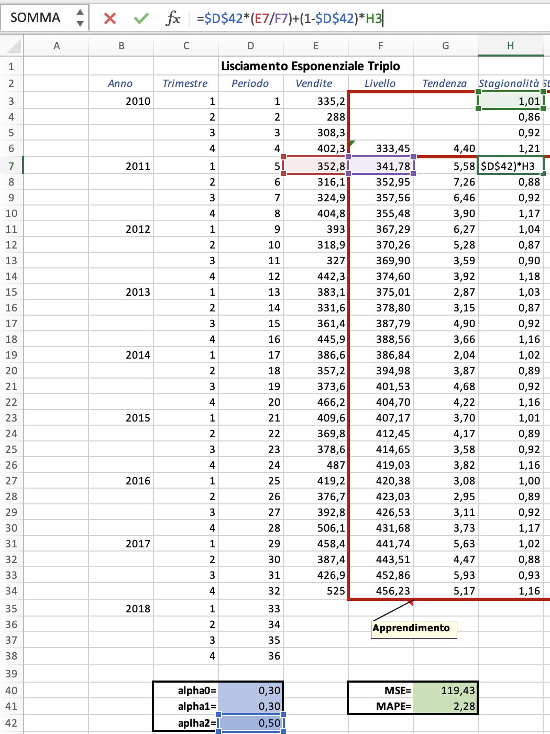

Adesso ritorniamo nella **(STAGIONALITA’*)** in **I7** e facciamo la formula: **=(4/SOMMA($H$7:$H$10))*H7**

e tiriamo giù allo stesso livello di prima della stagionalità

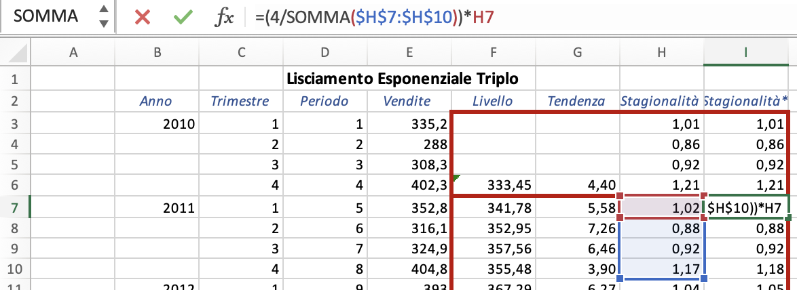

Facciamo la (**PREVISIONE**) in **K7** formula: **=(F7+G7)*I3**

Adesso tiri giù fino a dove hai tirato giù anche la stagionalità

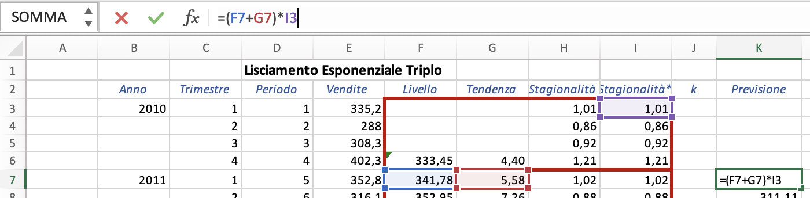

poi fai la previsione dell’ultimo anno formula: **=($F$34+J35*$G$34)*I31**

e tiri giù per 4

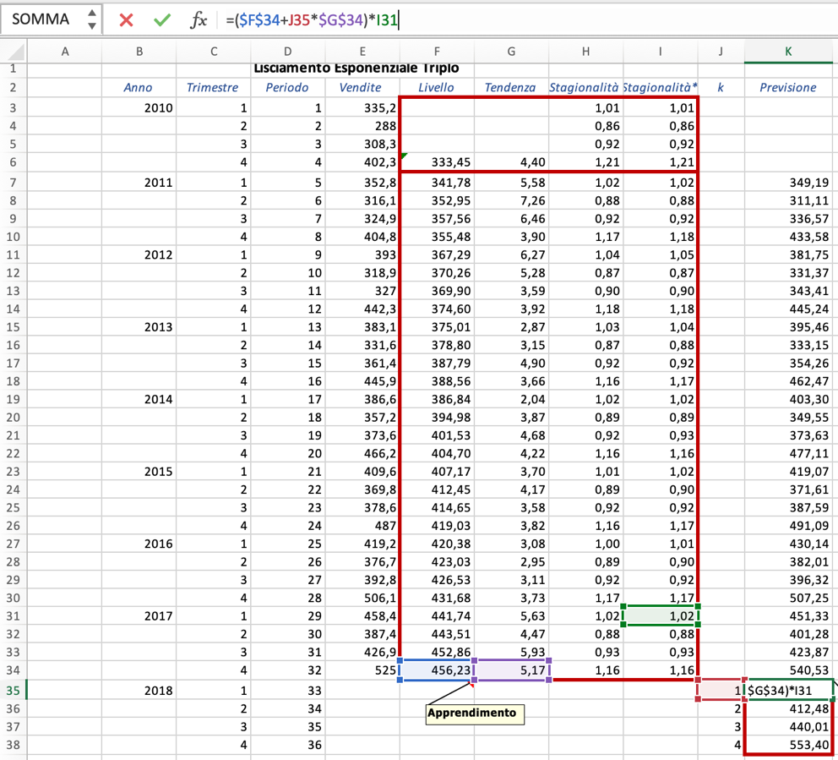

Facciamo la (**ERRORE**) in **L7** formula: **=E7-K7**

Adesso tiri giù fino a dove hai tirato giù anche la stagionalità

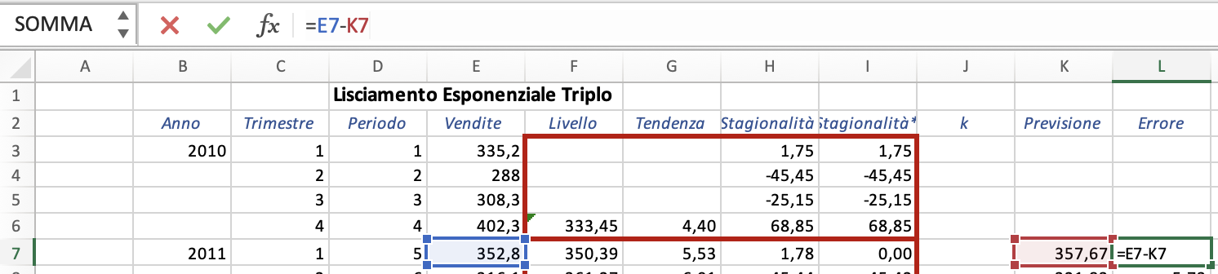

Facciamo la (**ERRORE%**) in **M7** formula: **=ASS(L7)/E7*100**

Adesso tiri giù fino a dove hai tirato giù anche la stagionalità

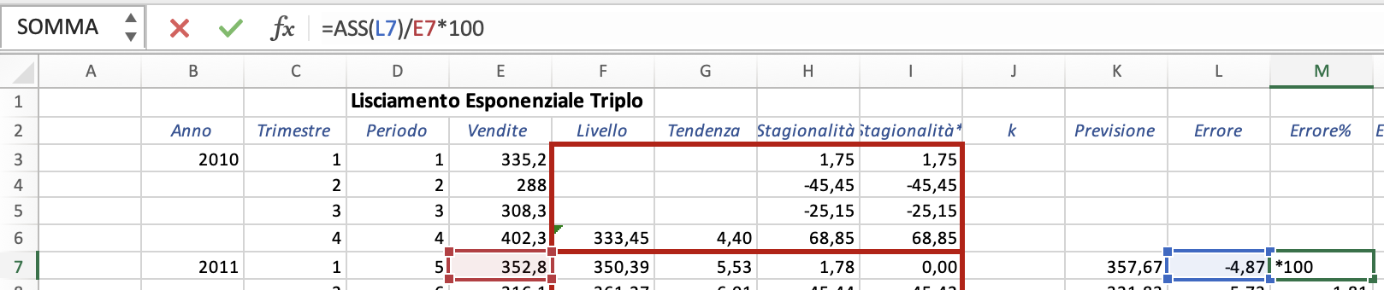

Facciamo **MSE** in **F40** formula: **=SOMMA.Q(L7:L34)/CONTA.NUMERI(L7:L34)**

Facciamo il **MAPE** in **F41**: **=MEDIA(M7:M34)**

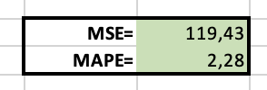

Dopo tutto questo procedimento sotto fatti il grafico:

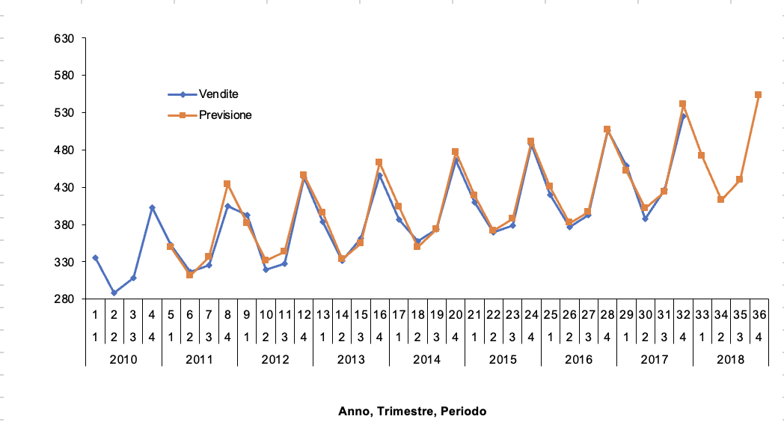

**Ottimizzato – Moltiplicativo**

per fare questo bisogna creare una copia del completo moltiplicativo chiamata ottimizzato moltiplicativo

clicca su MSE

vai su dati🡪 risolutore

inserisci MIN

nel🡪 MODIFICANDO LE CELLE VARIABILI inserire gli alpha (0-1-2)

nel SOGGETTE A VINCOLI clicca su aggiungi

prendere sempre valori alpha (0-1-2) <= 0.95

clicca su aggiungi

riprendi i valori alpha >= 0.05

clicca ok

togli RENDI NON NEGATIVE LE VARIABILI SENZA VINCOLI

clicca su RISOLVI

MANTIENI SOLUZIONI DEL RISOLUTORE 🡪 OK

